Курмис Е.Н.
МБОУ «Николо-Погореловская СОШ»
Сафоновского района Смоленской области
Технология применения метода интеллект-карт
на уроках
русского языка и литературы

Аннотация: в данной статье рассматривается вопрос графического спо-соба переработки информации, основанного на методе интеллект-карт.
Ключевые слова: образовательные технологии, когнитивное развитие, метод интеллект-карт, инструменты, учебный процесс, личностное развитие, профессиональные компетенции.
Результаты исследований в области когнитивной психологии, психолингвистики и психосемантики показали, что человек осуществляет обмен информацией с окружающим миром, используя так называемые когнитивные схемы, которые сложились у него в результате опыта всей его прошлой жизнедеятельности. Сформированные ранее когнитивные схемы в дальнейшем используются как инструменты для извлечения информации из сигналов окружающей среды. Понимание воспринимаемого элемента мира основывается на поиске в долговременной памяти подходящей когнитивной схемы. Если она найдена, то человек полагает, что он понял значение слова, правильно опознал ситуацию, правильно определил последовательность действий. Если схема отсутствует, то даже простое обнаружение информации может оказаться невозможным, чаще же происходит её частичное или ошибочное восприятие. Случаи адекватного понимания информации встречаются достаточно редко, и учебный процесс не является исключением из этого правила. [1]
Для адекватного понимания научной информации в сознании человека (обучающегося) должны быть сформированы специализированные когнитивные схемы:
− значений научных понятий и их взаимосвязей;

− описывающие множество объектов, изучаемых той или иной теорией;
− хранящие информацию о признаках обстановки, в которых необходимо выполнение действий по применению общих и частных научных методов;
− аккумулирующие сведения о правилах исполнения действий, из которых состоят эти методы;
− логических операций, суждений и умозаключений. [1]
Технология визуализации ассоциативных связей опирается на теорию ассоциативного мышления и полимодальность человеческого восприятия. В ассоциативных экспериментах доказано, что при восприятии стимульного слова испытуемые обычно отвечают не произвольными словами, а теми, которые как‐то связаны с ними (похожие объекты, ситуации или действия), т. е. слова в памяти связаны между собой по определённым признакам. Такие группы взаимосвязанных между собой слов называют ассоциативными сетями. Объединяющие признаки совсем не обязательно связаны только со значением слов. Сеть значительно полнее описывает слово, связывая с ним не только его значение, но и весь комплекс ощущений, сопровождающих восприятие слова (цвет, форму, структуру, вкус, запах, переживание эмоциональных состояний и др.), включая и целостный образ, всплывающий в памяти при восприятии слова. Это способствует гораздо более полной интеграции слова в имеющуюся у человека базу знаний и обеспечивает более длительное сохранение его признаков и связей в долговременной памяти. Игнорирование полимодальности восприятия и хранения информации в ассоциативной памяти резко сужает возможности обучающегося по её сохранению и последующему извлечению. [4]
Для преодоления этих негативных эффектов американский психолог Т. Бьюзен предложил представлять информацию в виде рисунка, структура ко-торого имеет некоторое сходство с деревом ассоциаций, возникающих при раз-мышлении о некотором предмете.
Главная цель современной школы – формирование творческой и активной личности ученика. Сегодня ученик должен уметь самостоятельно приобретать знания, применять их на практике для решения разнообразных проблем, работать с различной информацией, анализировать, обобщать, самостоятельно критически мыслить, искать рациональные пути в решении проблем. Задача учителя – вовлечь обучающихся в активную творческую деятельность, где участники процесса обучения взаимодействуют друг с другом, строят диалоги и самостоятельно получают знания. В формировании выше сказанных умений учителю помогает метод интеллект-карт.
Интеллект-карта – это графическое выражение процесса мышления.
Метод интеллект-карт предложен американским психологом Тони Бьюзеном. Изучением метода в России занимается профессор Санкт-Петербургского университета Бершадская Елена Александровна. С теоретическими вопросами данного метода можно познакомиться на сайте Михаила Евгеньевича Бершадского.
Эффективность карт связана с устройством человеческого мозга, отвечающего за обработку информации. Левое полушарие отвечает за логику, анализ, упорядоченность мыслей. Правое полушарие – за ритм, восприятие цветов, воображение, представление образов, размеры, пространственные соотношения. Обучающиеся, усваивая информацию, используют преимущественно левополушарные ментальные способности. Это блокирует способность головного мозга видеть целостную картину, способность ассоциативного мышления.
Интеллект-карты задействуют оба полушария, формируют учебно-познавательные компетенции обучающихся, развивают их мыслительные и творческие способности. Поэтому они являются важнейшим инструментом восприятия, обработки и запоминания информации, развития памяти, мышления, речи. [5]
Традиционные способы переработки информации трудоёмки и неэффективны. Бьюзен утверждает: «Традиционное конспектирование ведет к неоправданным потерям времени, а именно:
- записывается много ненужной информации;
- теряется время на прочтение впоследствии этой ненужной информации;
- теряется время на повторное прочтение ненужной информации;
- теряется время на поиск ключевых слов. [4]
Интеллект-карта имеет ряд преимуществ перед традиционной, линейной формой представления информации:
- легче выделить основную идею, если она размещена в центре листа в виде яркого графического образа;
- внимание концентрируется не на случайной информации, а на существенных вопросах;
- чётко видна относительная важность каждой идеи. Более значимые идеи находятся ближе к центру, а менее важные – на периферии;
- быстрее и эффективнее запоминается и воспроизводится информация за счёт её разноцветного и многомерного представления;
- структурный характер карты позволяет без труда дополнять её новой информацией (без вычёркиваний, вырезаний, вставок и т.п.); [5]
Кроме этого, процесс построения интеллект-карт делает обучение творческим и увлекательным.
Составляя мыслительные карты, т.е. рисуя мысли, учащиеся демонстрируют индивидуальный способ восприятия, обработки и представления информации. Деятельность становится наблюдаемой, более того, наблюдаемыми становятся и умения, формирующиеся у обучающихся в процессе деятельности.
Метод интеллект-карт позволяет:
- формировать коммуникативную компетентность в процессе групповой деятельности;
- формировать общеучебные умения, связанные с восприятием, переработкой и обменом информацией (конспектирование, аннотирование, участие в дискуссиях, подготовка докладов, написание рефератов, статей, аналитических обзоров и т. д.);
- улучшать все виды памяти (кратковременную, долговременную, семантическую, образную и т.д.) обучающихся; ускорять процесс обучения.
Мыслительные карты можно составлять традиционным способом (цветные карандаши), с помощью презентации или специальной программы ConceptDraw.[5]
Как показал опыт, использование этого метода позволяет проводить систематизацию и обобщение знаний динамичнее, а проверку уровня знаний и умений быстрее, а главное - эффективнее для самих обучающихся.
Применение интеллект-карт в обучении школьников дает только положительные результаты, поскольку дети учатся выбирать, структурировать и запоминать ключевую информацию, а также воспроизводить её. Мыслительные карты помогают развивать критическое мышление, память и внимание, а также сделать процесс обучения интереснее, занимательнее и плодотворнее.
Использование этого метода способствует:
обучению. Избавляет от огромного количества лишней работы. Хорошая помощь при подготовке к экзаменам. На запоминание ключевой информации тратится меньше времени, но наибольший эффект получается при последующем воспроизведении;
концентрации. Внимание концентрируется на задаче естественным образом, без принуждения. Не надо тратить дополнительные усилия на удержание своего внимания;
запоминанию. На запоминание ученик затратит значительно меньше усилий, чем при обыкновенной зубрежке. У учеников возникает как бы «видение» информации внутренним мысленным взором;
мышлению. Мышление становится более чётким и гибким. Творческие способности также активизируются.[5]
Метод обладает уникальной особенностью – позволяет сворачивать огромные массивы информации, не теряя при этом её элементов. Свёрнутая информация, представленная в графической форме, – хорошая опора для развития монологической речи. На уроках литературы карты помогают ребятам составлять рассказ, например, о жизни писателей.
С помощью интеллект-карты обучающиеся учатся пересказывать, выделять ключевые слова, моменты, систематизировать, группировать. При работе с текстом с помощью карты школьники учатся сворачивать и разворачивать информацию; лучше запоминают ее благодаря ассоциациям и оживлению рисунками; могут увидеть все элементы текста.
Таким образом, внедрение метода интеллект-карт в практику преподавания русского языка и литературы способствует развитию предметной компетенции обучающихся, повышению мотивации, активизации деятельности, развитию интеллекта, пространственного мышления, познавательной активности, творческому мышлению, самостоятельному выявлению слабых мест в знании учебного предмета. Интеллект-карта позволяет увидеть, насколько полно ученик усвоил информацию, как её структурировал и связал её элементы между собой.

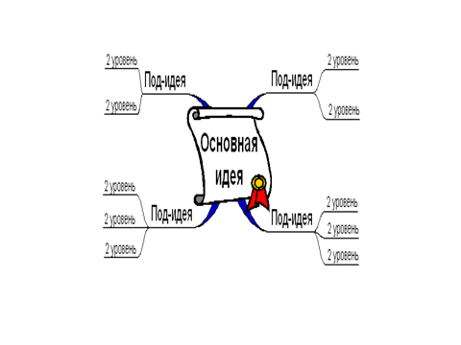
Алгоритм составления творческой умственной карты(авторы Т. и Б. Бьюзен)
- Начните в центре чистой страницы.
- Используйте в качестве центральной идеи изображение.
- Используйте разные цвета.
- Подсоединяйте к центральному образу ответвления, соединяйте ветви второго и третьего уровня с первым.
- Ответвления делайте искривленными, а не прямыми.
- Пишите по одному слову на строке.
- Повсюду используйте образы и изображения. [4]
Главное – помнить, что человеческий мозг не сможет воспринять и запомнить более чем 7 главных ветвей. Это основное и главное правило при составлении грамотной интеллект-карты.
Интеллект-карта легко усваивается человеческим мозгом, который мощнее любого компьютера.
Алгоритм составления интеллект - карты.
Шаг 1. Выбираем тему, идею, предмет, объект, образ, то есть то, о чём будет интеллект- карта, например: «Сергей Есенин»
Шаг 2. Рисуем (пишем) объёмный, цветной образ темы в середине листа бумаги.
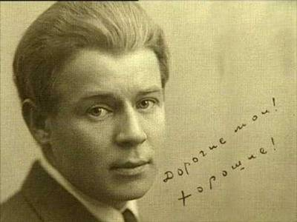
Шаг 3.Ассоциируем - записываем на отдельном листке всё, что приходит в голову в связи с образом темы, например: Есенин – осень, «Отговорила роща золотая…», «золото осеннее», повеса, хулиган, «Москва кабацкая», любовь, одиночество, поклонники, последователи, имажинизм, образ, клен, береза, изба, фольклор, жеребенок, «последний поэт деревни», «Русь советская», «Черный человек», «Англетер», «в этой жизни умирать не ново…»
Шаг 4. Наводим «порядок» в словах-ассоциациях (группируем по смыслу):
осень, «отговорила роща золотая», «золото осеннее»; клен, береза, изба, жеребенок, фольклор, «последний поэт деревни»;
любовь, одиночество, поклонники, последователи, «имажинизм»;
повеса, хулиган, «Москва кабацкая», «Русь советская», «Черный человек», «Англетер», «в этой жизни умирать не ново…»
Шаг 5.Намечаем структуру карты – подбираем ключевые слова и ключевые фразы к сгруппированным словам-ассоциациям:
- «Захожий богомолец»
- Трагедия поэта
- «Черный человек»
Шаг 6. К нарисованному образу предмета добавляем ветви – основу структуры. Количество ветвей равно количеству ключевых фраз и ключевых слов.

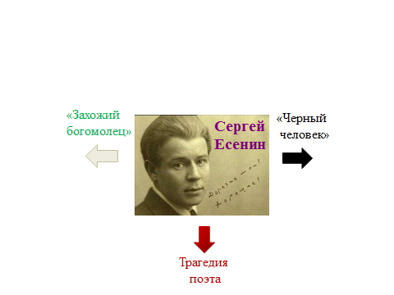

Шаг 7. Заполняем структуру словами- ассоциациями, размещая их на ответвлениях соответствующих ключевых веток
Шаг 8.Оживляем карту рисунками, символами
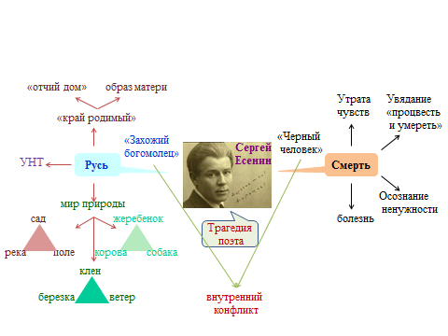

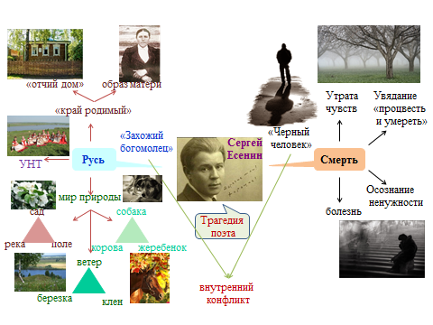

Интеллект-карты имеют следующие отличительные свойства:
- Наглядность. Всю проблему с ее многочисленными сторонами можно окинуть одним взглядом.
- Привлекательность. Хорошая интеллект-карта имеет свою эстетику, ее рассматривать не только интересно, но и приятно.
- Запоминаемость. Благодаря работе обоих полушарий мозга, использованию образов и цвета интеллект-карта легко запоминается.
- Своевременность. Интеллект-карта помогает выявить недостаток информации и понять, какой информации не хватает.
- Творчество. Интеллект-карта стимулирует творчество, помогает найти нестандартные пути решения задачи.
- Возможность пересмотра. Пересмотр интеллект-карт через некоторое время помогает усвоить картину в целом, запомнить ее, а также увидеть новые идеи.[2]
Метод интеллект-карт даёт обучающимся огромные возможности в процессе обучения:
- Адаптироваться к условиям ЕГЭ
- Задействовать оба полушария головного мозга
- Повышать работоспособность
- формировать общеучебные умения и навыки:
  - запоминание информации при быстром и полном обзоре темы
  - конспектирование или составление аннотаций письменных текстов
  - создание конспектов лекций, докладов, выступлений
  - написание докладов, рефератов, научных работ, статей, аналитических обзоров, разработка проектов, презентаций
- осуществлять контроль собственной интеллектуальной деятельности:
- улучшать все виды памяти
- развивать мышление, интеллект, речь, познавательную активность
- формировать орфографические и пунктуационные навыки
- обогащать словарный запас
- повышать результативность[2]
Данный метод дает возможность учителю:
- повышать мотивации, качество знаний, конкурентоспособность обучающихся
- развивать предметные и коммуникативные компетенции, творческие способности
- активизировать деятельность
- изучать личность обучающихся, выявлять причины их когнитивных затруднений
- корректировать знания[3]
Метод интеллект-карт можно использовать на разных типах и формах урока:
- изучение нового материала
- закрепление материала
- обобщение материала
- написания сочинения, доклада, реферата, научно-исследовательской работы
- подготовка проекта, презентации
- аннотирование
- конспектирование[3]
Главное достоинство метода - его универсальность. Предложенная методика построения интеллект-карт очень проста и может быть использована любым учителем-предметником.

Список литературы
- Андерсон Дж. Когнитивная психология. – 5‐е изд. – СПб.: Питер, 2002. –
- Бершадская Е.А. Модель применения метода интеллект‐карт в образова-нии. Эффективные образовательные технологии: Сборник приемов педагогиче-ской техники. Инструменты обработки данных. Бланки и раздаточные матери-алы. Методики диагностики. Электронное периодическое издание. Вып. 2. – М.:ДТО, 2010.

- Бершадская Е.А. Способы введения метода интеллект‐карт в начальной и основной школе. Современные образовательные технологии. Теория и практика: Сборник научных статей и методических материалов / Под ред. В.В. Ефимовой. – Новокузнецк, 2011. – С. 101–114.
- Бьюзен Т. Суперинтеллект / Т. и Б. Бьюзен; пер. с англ. Ю.Е. Андреева.
3‐е изд. – Мн.: Попурри, 2007. – С. 400.

- О методе интеллект-карт http://bershadskiy.ru/index/metod_intellekt_kart/0-32. - сайт Михаила Евгеньевича Бершадского.

Приложение
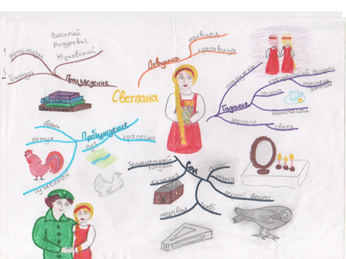
Интеллект-карта по балладе «Светлана»

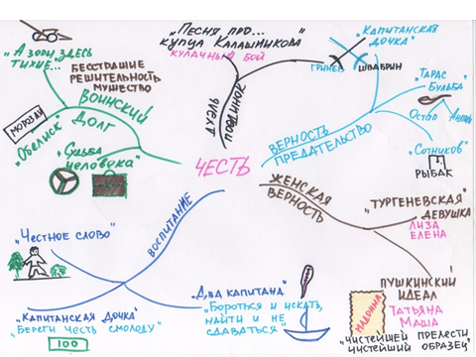
Подготовка к итоговому сочинению
Подготовка к итоговому сочинению

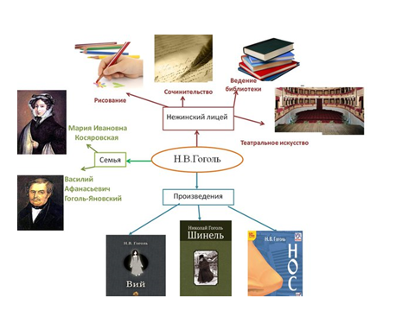

Интеллект- карта «Н.В.Гоголь»

